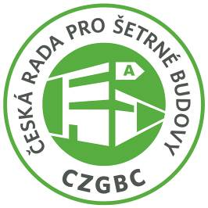

**TISKOVÁ ZPRÁVA**

**20. února 2017**

**V KATEGORII ZDRAVÁ KANCELÁŘ SOUTĚŽE CBRE ZASEDAČKA**

**ROKU 2016 zvítězil KENTICO SOFTWARE**

**Za účasti finalistů a významných odborníků z oblasti stavebnictví, architektury, IT a dalších oborů proběhlo slavnostní vyhlášení třetího ročníku prestižní soutěže Zasedačka roku, kterou každoročně pořádá realitní poradenská společnost CBRE. Kategorie Zdravá kancelář, jejímž garantem a hodnotitelem je už podruhé Česká rada pro šetrné budovy (CZGBC), má tedy svého vítěze. Je jím firma Kentico Software, která u odborné poroty zabodovala především funkčním prostorovým řešením a akustickou kvalitou kanceláří.**

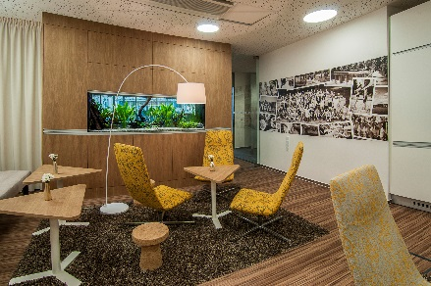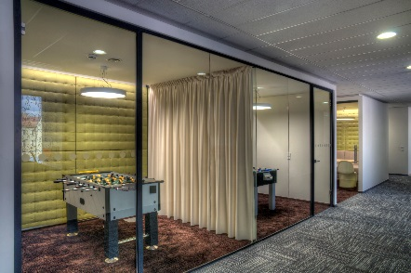Zdravá kancelář je jednou z šesti kategorií soutěže [CBRE Zasedačka roku](http://zasedackaroku.cz/). Jejím cílem pod patronátem CZGBC je podporovat udržitelný rozvoj kanceláří s důrazem na kvalitu vnitřního prostředí, jejíž význam roste se stupňujícími se požadavky na zdraví, spokojenost a produktivitu zaměstnanců. [Zdravé vnitřní prostředí](http://www.czgbc.org/) se tak pro zaměstnavatele stává konkurenční výhodou. Ambicí Rady v rámci této soutěže je skrze odbornost svých členů poukazovat na příklady dobré praxe, tak aby se kvalitní vnitřní prostředí stalo naprostým standardem českých kanceláří. O tom, že se daří tento cíl naplňovat, svědčí i množství soutěžících, kteří se letos do Zdravé kanceláře přihlásili. Do závěrečného finále se však dostali pouze čtyři. Absolutním vítězem se po vyhodnocení dotazníků zohledňujících subjektivní vnímání prostoru uživateli a technických kritérií definovaných odborníky Rady stal specialista v oblasti digitálního marketingu [Kentico Software](http://www.kentico.com/cs). Ten zaujal porotce nejen funkčním členěním místností, ale i jejich vysokou akustickou kvalitou. Díky využití jednotlivých prvků snižujících hlukové zatížení jsou skutečně tiché. *„Vhodné a precizní akustické řešení je nezbytné pro klid při práci a schopnost soustředit se. Trvale vysoká hladina zvuku na pracovišti totiž znamená až 66% pokles výkonu. Firemní zázemí Kentico Software nás navíc oslovilo i velice efektivním rozvržením prostoru, který bere ohled na různé typy pracovních činností. Jak se při naší hodnotící návštěvě ukázalo, díky kvalitně odvedené práci při projektování interiéru tento koncept velmi dobře funguje. Pracovníci tiché, společenské i relaxační zóny hojně využívají,“* zdůvodňuje výběr porotce Rady Petr Kašík (AMiT).

Kentico Software – Vítěz kategorie Zdravá kancelář 2016

**Klíčová kritéria při hodnocení finalistů**

Porotci Zdravé kanceláře u soutěžících sledovali celou řadu kritérií, jejichž souhra vytváří optimální podmínky pro zdravé vnitřní prostředí. Jsou jimi kvalita vzduchu, světelných a tepelných podmínek a, ergonomie, akustika, ale také pocit spokojenosti samotného uživatele, který se odvíjí od volby materiálů v interiéru, dostupnosti služeb pro zaměstnance či množství zeleně v okolí budovy. Na základě vyhodnocení těchto faktorů ocenila odborná porota u zbylých finalistů především tepelný komfort pracovního prostředí, a to konkrétně u výrobce antivirových programů [Avast](https://www.avast.com/cs-cz/index) a vývojářské firmy [STRV](https://www.strv.com/), či vysokou úroveň ergonomie pracovních míst ve společnosti [Logio](https://www.logio.cz/). Celkově odborníci uvítali snahy účastníků finálového kola své kanceláře i do budoucna vylepšovat a zvyšovat tak jejich užitnou hodnotu. *„Výsledky vycházejí z unikátního systému klasifikace, který zohledňuje jak subjektivní pocity a prožívání prostoru zaměstnanci, tak technická kritéria definovaná odborníky na* [*zdravé vnitřní prostředí*](http://www.czgbc.org/)*. Díky tomu jsme mohli letos poprvé udělit finalistům certifikáty a do budoucna věříme, že se získání certifikátu Zdravé kanceláře stane prestižní událostí,“* uvádí výkonná ředitelka [České rady pro šetrné budovy](http://www.czgbc.org/) Simona Kalvoda.

 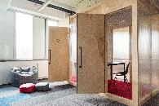 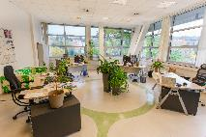

Avast – Finalista kategorie STRV – Finalista kategorie Logio – Finalista kategorie Zdravá kancelář 2016 Zdravá kancelář 2016 Zdravá kancelář 2016

**Zdravá kancelář jako základ produktivní práce**

Kvalita pracovního prostředí je důležitá jak z hlediska zdraví, tak i produktivity zaměstnanců. V důsledku nevhodného osvětlení, nedostatku denního světla, nadměrného hluku či špatně řešeného sezení může docházet ke ztrátě koncentrace, únavě nebo zdravotním a psychickým problémům. Vytvořit kvalitní zázemí pro práci je však někdy obtížným úkolem. *„Nedostatek času na návrh či studii neumožňuje vhodnou optimalizaci prostor a omezuje nejenom uživatele, ale i celkové využití budovy,“* podotýká Simona Kalvoda a dodává: *„Cílem Rady je proto hledat příklady dobré praxe a inspirovat k vytváření zdravého vnitřního prostředí.* *Soutěž Zdravá kancelář je tak pro nás jedinečnou příležitostí, jak toto naše poslání naplňovat a upozorňovat na dobrá řešení a dále je šířit.“*

***Poznámka pro editory:***

***Česká rada pro šetrné budovy (CZGBC)*** *spojuje společnosti a organizace z celého hodnotového řetězce oboru šetrného stavebnictví: od projektantů, architektů přes dodavatele materiálů a technologií až po stavební firmy a developery. Její misí je podněcovat tuzemský trh k přeměně způsobů, jakými se navrhují, staví, rekonstruují a provozují budovy a urbanistické celky. Cílem je vytvořit zdravé, prosperující, ekologické a společensky ohleduplné prostředí, zvyšující kvalitu života. CZGBC je od svého vzniku v roce 2009 členem celosvětové zaštiťující organizace Světové rady pro šetrné budovy (World Green Building Council), sdružující přes 70 zemí. CZGBC má v současné době téměř 70 členů.*

***O soutěži CBRE Zasedačka roku 2016***

*Vyhlašovatelem a organizátorem soutěže Zasedačka roku 2016 včetně kategorie Zdravá kancelář je realitní poradenská společnost CBRE, s.r.o. Soutěž si klade za cíl ukázat nejzajímavější pracovní prostředí firem v České republice. Zároveň chce představit filosofii a hodnoty společností, které se snaží o vytváření inspirativního a kreativního pracovního prostředí. Letos se soutěžilo v celkem šesti kategoriích. Tři z nich byly hodnocené odbornou porotou (Zasedačka roku, Kancelář jako DNA firmy a Nejatraktivnější pracovní prostředí) a zbylé tři spadaly do hodnocení zastřešeného odbornými garanty (Zdravá kancelář pod patronátem CZGBC, Kanceláře pro budoucí výzvy zaštiťované společností Skanska a Chytrá kancelář pod taktovkou firmy Microsoft). Vítězné firemní prostory jednotlivých tematických skupin je možné si prohlédnout na webové stránce soutěže* [*http://www.zasedackaroku.cz/*](http://www.zasedackaroku.cz/)*.*

***Další informace:***

**Crest Communications**

Marcela Kukaňová, Kateřina Lanková, tel.: +420 222 927 111

e-mail: [marcela.kukanova@crestcom.cz](mailto:marcela.kukanova@crestcom.cz); [katerina.lankova@crestcom.cz](mailto:katerina.lankova@crestcom.cz)

[**www.crestcom.cz**](http://www.crestcom.cz)**;** [**www.czgbc.org**](http://www.czgbc.org)